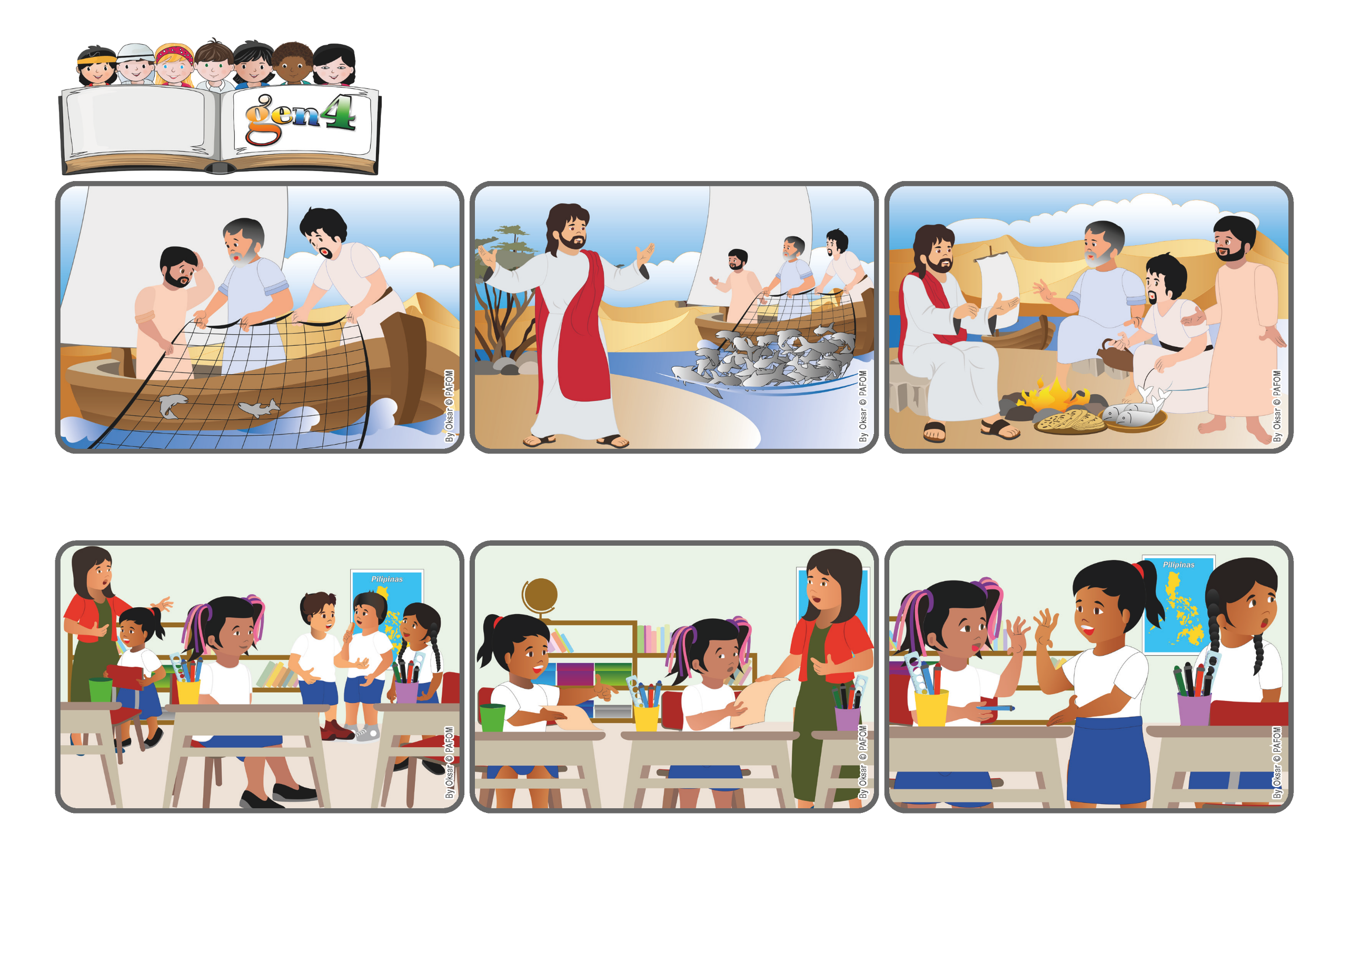

**Digamos a Jesus que lhe queremos bem.**

(MAIO 2025, da liturgia de Domingo 4 de Maio, 3º do Tempo Pasqual)

**Palavra de Vida**

**Digamos a Jesus que lhe queremos bem.**

Alguém, da margem grita-lhes: “Lançai as redes à direita do barco!”. Assim o fizeram e quando foram puxar as redes, estavam cheias de peixes! Naquele momento, reconheceram-No! É Jesus! Simão Pedro atirou-se à água para ir ao Seu encontro, e os outros discípulos foram atrás.

Depois da refeição, Jesus pergunta a Simão Pedro: “Tu amas-Me?” Ele respondeu: “Senhor, tu sabes que te quero bem!”. Sim, Jesus crê no amor de Pedro e pede-lhe para cuidar do seu povo, quando Ele tiver subido ao céu.

A Regina das Filipinas conta-nos: Começou a aula, depois do intervalo, e na sala ainda havia alguma confusão. Durante o jogo, algumas colegas brigaram e a Regina também estava um pouco envolvida.

Entretanto, a professora deu uma tarefa para escrever e uma das meninas, que antes estava a brigar pergunta à Regina: “Emprestas-me una caneta?” Mas a Regina não responde, porque não sente de a amar depois de toda aquela discussão!

As outras colegas fazem o mesmo. Ninguém queria ajudá-la. A Regina vê-a em dificuldade e pensa: “Naquela menina está Jesus…” Então, a Regina empresta-lhe uma caneta e fica feliz por ter conseguido amar!

Jesus Ressuscitou. Que alegria foi vê-Lo novamente vivo. Mesmo se Jesus não estava sempre com eles, os discípulos juntavam-se muitas vezes. Um dia, estavam no lago a pescar, próximo da margem, mas as redes estavam ainda vazias.

**”© PAFOM, Desenhos e textos elaborados pelo Centro Gen4”**

**Os gen4 são as crianças do Movimento dos Focolares, fundado por Chiara Lubich.**